様式第３(第５条関係)
住居番号の変更等の申出書

年 月 日
稲沢市長 殿

住 所
氏 名

住居番号を |  | つ け  変更し  廃止し | たいので、稲沢市住居表示に関す
る条例第３条第２項の規定により、下記のとおり申し出
ます。

記
氏名又は名称
建物等の用途 | ※1.住宅 2.事務所 3.事業所 4.店舗 5.工場 6.その他( )
建物等と申出人との関係 | ※1所有者 2管理者 3占有者
建物等の場所 | (裏面に位置を記入のこと)
申出の理由 | 重複住居番号解消のため
(注) ※印の欄は、該当するものに○印をつけてください。
備考 用紙の大きさは日本工業規格A4とする。
（ 変更前住所 稲沢市 丁目 番 号）
（ 設定 住所 稲沢市 丁目 番 号）

位置図
所在地 | 稲沢市
N
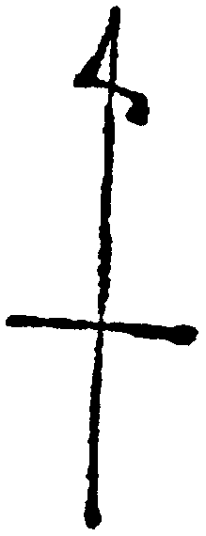
建物等の主要な出入口の位置及び主要な出入口から道路への通路をわかりやすく記入してください。

